Фанкойлы Серии S…

Фанкойлы этой серии эффективно управляют микроклиматом помещения и идеально подходят для кондиционирования воздуха в гостиницах, офисах, больницах, школах и т.д. Широкий диапазон холодо- и теплопроизводительности, низкий уровень шума, минимальное потребление электроэнергии - основные достоинства фанкойлов. Агрегаты имеют эстетичный внешний вид и минимальные габариты. Фанкойлы просты в монтаже, удобны в обслуживании и имеют длительный срок эксплуатации.

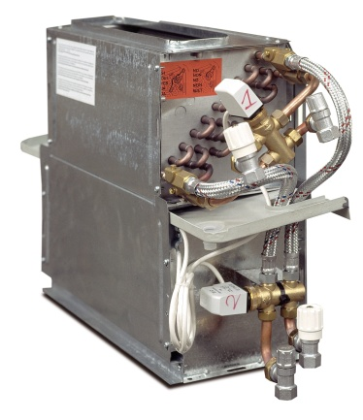 SI

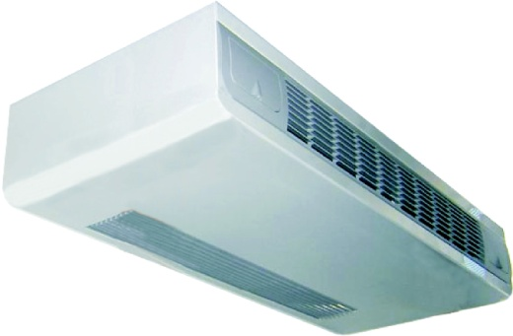 SGB

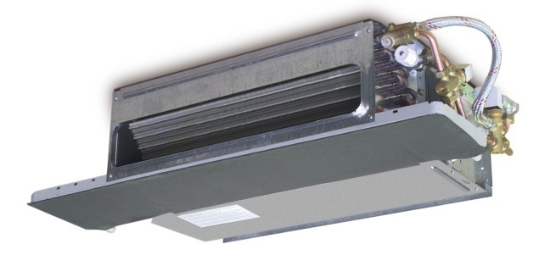
SO

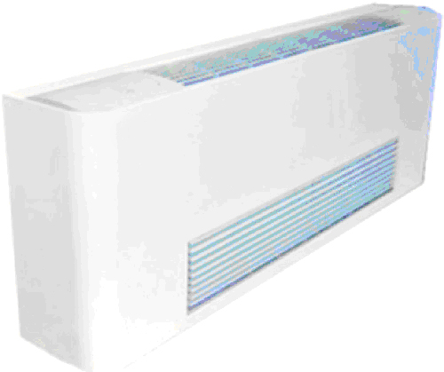SML

Вертикальный бескорпусный агрегат (SI)
Спроектирован для скрытого монтажа за декоративными панелями. Все агрегаты отличаются исключительно низким уровнем шума, достигнутым благодаря точной балансировке рабочего колеса и 7-ми скоростному электродвигателю (3 скорости которого могут быть выбраны с помощью переключателя). Воздухораспределительная решётка может быть установлена для горизонтальной или вертикальной подачи воздуха. На рисунке представлена модель ‘SI’ с установленными клапанами и запорным комплектом. Дренажный поддон был удлинён с обеих сторон, что позволяет производить сбор конденсата с клапанов, устраняя таким образом необходимость изоляции или дополнительных дренажных поддонов.
Горизонтальный агрегат в корпусе (SGB)
Воздухозаборная и воздухораспределительная решётки изготовлены из ABS-пластика светло-серого цвета RAL 7047. По заказу могут быть установлены решётки из анодированного алюминия или окрашенной стали. При установке агрегатов исполнения SGA, за задней панелью необходимо оставить не менее 100 мм свободного пространства для нормального забора воздуха и обслуживания фильтра. Модель SGB данного агрегата позволяет установку задней панели вплотную к стене. Забор воздуха производится снизу. Фильтр установлен прямо на воздухозаборной решётке для более лёгкого извлечения из корпуса.
Горизонтальный встриваемый агрегат (SO)
Предназначен для монтажа за подвесным потолком и применяется в том случае, если отсутствует место для настенного монтажа. Регулятор скорости вращения двигателя устанавливается на стене. Дренажный поддон был удлинён с обеих сторон, что позволяет производить сбор конденсата с клапанов, устраняя таким образом необходимость изоляции или дополнительных дренажных поддонов.
Вертикальный агрегат в корпусе уменьшенной высоты (SML и SMU)
Агрегаты с уменьшенной высотой корпуса легко помещаются в ограниченном пространстве под окном. Всасывание рециркуляционного воздуха производится спереди. Фильтр устанавливается на воздухозаборной решётке для более лёгкого извлечения из корпуса.

Теплообменник: Изготовлен из медных трубок 3/8” (9,5 mm), расположенных в шахматном порядке (для увеличения теплообмена) и с эффективным оребрением из профилированного алюминия. Поставляются 3-рядные теплообменники 10 труб, оснащённые медными патрубками с внутренней резьбой 3/4”, а также воздуховыпускными и сливными ручными клапанами. Поставляются также теплообменники для 4-трубных систем: 3+1 рядные (¾”+½”). По заказу может быть установлен теплообменник с медными трубками и медным оребрением Cu/Cu или же со специальным антикоррозионным покрытием. Подсоединение труб водяного контура к агрегатам стандартного исполнения производится с правой стороны (если смотреть на переднюю панель агрегата). Сторону подсоединения труб водяного контура можно изменить по заказу клиента или же на месте монтажа (для этого достаточно перевернуть теплообменник). Максимальное рабочее давление 24 бар, а максимальная температура 120°C

Корпус агрегата: Корпус агрегата имеет элегантную конструкцию и изготавливается из углеродистой стали толщиной 1,2 мм. С обеих сторон корпус покрыт порошковой эпоксидно-полиэфирной краской горячей сушки (при температуре 180°С), толщина покрытия составляет не менее 80 мкм. В задней стенке корпуса предусмотрено отверстие для подсоединения водяных труб, дренажного трубопровода и ввода электрических кабелей. На корпусе установлена воздухораспределительная решётка из ABS-пластика и дверцы для доступа к панели управления. Решётка наклонена вперёд и может вращаться на 180° для инверсии потока воздуха. По заказу, стандартная воздухораспределительная решётка из ABS-пластика светло-серого цвета RAL 7047 может быть заменена на решётки из анодированного алюминия или окрашенной стали. Корпус легко демонтируется, открутив всего 2 винта, для облегчения планового контроля или технического обслуживания. Стандартный цвет – белый RAL 9010. По заказу корпус может быть окрашен краской любого другого цвета (согласно RAL).

Лоток: Предназначен для сбора и отвода конденсата. Изготовлен из оцинкованного стального листа и покрыт с обеих сторон эпоксидной краской. Все лотки горизонтальных моделей агрегатов теплоизолированы с обеих сторон слоем огнестойкого материала с закрытыми порами толщиной 5 мм, согласно Европейским стандартам: 1-ый класс. В вертикальных агрегатах изоляция покрывает лишь площадь, где собирается в наклонном лотке конденсат. По заказу, лоток может быть изготовлен из нержавеющей стали.

Секция вентиляторов: Агрегаты оснащены 1,2,3 или 4 радиальными вентиляторами двустороннего всасывания в оцинкованном корпусе из листовой стали и лопастными крыльями из ABS. По заказу возможна поставка крыльчатки из алюминия. Рабочее колесо статически и динамически сбалансировано. Корпус вентилятора легко снимается, поскольку закреплён лишь 2-мя винтами, что облегчает проведение технического обслуживания.

Электродвигатель: Стандартные электродвигатели (PSC/AOM) с питанием от однофазной сети 230 В; 50-60 Гц со встроенным конденсатором. Вал двигателя установлен в необслуживаемых подшипниках. Литой алюминиевый корпус имеет степень защиты IP42. Класс нагревостойкости электроизоляционных материалов «F» (максимальная рабочая температура 155°С). Встроенная тепловая защита от перегрузки. Все электродвигатели 7-скоростные ( 3 скорости могут быть выбраны с помощью переключателя).

Переключатель скорости вращения вентилятора : 4-х позиционный переключатель скорости вращения вентилятора, 3 положения – для выбора скорости вращения, 1 положение- для отключения электропитания. Модели SMA и SML оснащены переключателем скорости. Для остальных моделей поставляется по дополнительному заказу и устанавливается на стену или же непосредственно на бескорпусные агрегаты.

Рама фанкойла: Простое устройство рамы позволяет легко её демонтировать. Выполненная полностью из усиленного оцинкованного листа, рама служит опорой для всех компонентов фанкойла и гарантирует упрощённый контроль и техническое обслуживание его внутренних элементов.

Воздушный фильтр: Очищаемый фильтр из синтетического фильтрующего материала класса G2-M1, в оцинкованной рамке с проволочной опорной сеткой. Фильтр легко извлекается для чистки или технического обслуживания. Имеются также металлические и моющиеся фильтры.

Термостаты: Для управления фанкойлом можно применять большинство различных термостатов: с термобаллонами, закреплёнными на входе в агрегат рециркуляционного воздуха или двухступенчатые термостаты с термобаллоном, электронные термостаты, предназначенные для настенного монтажа с переключателем «зима/лето», On/Off и переключателем на 3 положения выбора скорости вращения вентилятора.

Комплект запорных и регулирующих клапанов: В комплект входят один или два 2- или 4-ходовых клапана, оснащённые всеми необходимыми электрическими подключениями и прошедшие заводские испытания. Комплект реализован таким образом, чтобы занимать как можно меньше места. Кроме того, он полностью демонтируется для облегчения технического обслуживания.

Габаритные размеры (мм) - Ориентировочный вес (кг)

Serie SMA | Serie SI

Serie SGB

Serie SO
Serie SML - SMU | Serie SIL - SIU
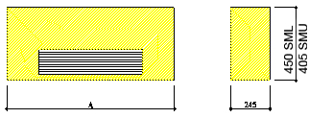 | 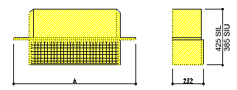

Модель |  | SMA |  | SI |  | SGB |  | SO |  | SML* -SMU |  | SIL* - SIU
 |  | A | Kg | A | Kg | A | kg | A | Kg | A | Kg* | A mm | Kg*
01 |  | 640 | 18,5 | 540 | 11,5 | --- | --- | --- | --- | --- | --- | --- | ---
02 |  | 840 | 24,5 | 740 | 16,5 | 840 | 25,9 | 700 | 17,5 | 840 | 23,9 | 740 | 16,7
03 |  | 1040 | 28,5 | 940 | 19,5 | 1040 | 30,1 | 900 | 20,9 | 1040 | 27,7 | 940 | 19,8
04 |  | 1240 | 33,5 | 1140 | 23,5 | 1240 | 35,3 | 1100 | 25,1 | 1240 | 32,5 | 1140 | 23,9
06 |  | 1440 | 39,5 | 1340 | 28,5 | 1440 | 41,5 | 1300 | 30,3 | 1440 | 38,3 | 1340 | 29,0
07 |  | 1640 | 44,5 | 1540 | 32,5 | 1640 | 46,7 | 1500 | 34,5 | 1640 | 43,1 | 1540 | 33,1
08 |  | 1840 | 57,5 | 1740 | 44,5 | 1840 | 59,9 | 1700 | 46,7 | 1840 | 55,9 | 1740 | 45,2
10 |  | 2040 | 60,5 | 1940 | 56,5 | 2040 | 63,1 | 1900 | 58,9 | 2040 | 58,7 | 1940 | 47,3

Основные характеристики V230/1/50Hz
Fino a 20Pa | До 20Па | Speed |  | 01 | 02 | 03 | 04 | 06 | 07 | 08 | 10
Portata d’aria nominale  (a 0-10 Pa disponibile)  con filtro standard G2-EU2 | Номинальная подача воздуха  ( 0-10 Пa имеются в наличии) со стандартным фильтром G2-EU2, м³/ч | Высокая | м³/ч | 240 | 435 | 540 | 760 | 820 | 1120 | 1440 | 1780
 |  | Средняя | м³/ч | 210 | 370 | 465 | 600 | 650 | 950 | 1210 | 1500
 |  | Низкая | м³/ч | 140 | 230 | 300 | 370 | 430 | 670 | 850 | 1070

Resa freddo-caldo / Мощность по холоду-теплу 3-рядный теплообменник 10 труб – FPI 12 (2,1 мм) [T]
Resa frigorifera totale  aria 27°C 50%  acqua 7/12°C | Полная холодопроизводительность воздух 27°C 50%  вода 7/12°C | Высокая | КВт | 1,67 | 3,09 | 4,18 | 5,77 | 6,36 | 8,56 | 10,75 | 12,99
Resa frigorifera totale  aria 27°C 50%  acqua 7/12°C | Полная холодопроизводительность воздух 27°C 50%  вода 7/12°C | Средняя | КВт | 1,49 | 2,71 | 3,69 | 4,75 | 5,24 | 7,52 | 9,36 | 11,35
Resa frigorifera totale  aria 27°C 50%  acqua 7/12°C | Полная холодопроизводительность воздух 27°C 50%  вода 7/12°C | Низкая | КВт | 1,07 | 1,84 | 2,56 | 3,18 | 3,72 | 5,64 | 7,02 | 8,66
Resa sensibile | Явная холодопроизводительность | Высокая | КВт | 1,09 | 2,02 | 2,67 | 3,68 | 4,09 | 5,48 | 6,87 | 8,32
Resa sensibile | Явная холодопроизводительность | Средняя | КВт | 0,97 | 1,77 | 2,37 | 3,06 | 3,41 | 4,82 | 6,01 | 7,30
Resa sensibile | Явная холодопроизводительность | Низкая | КВт | 0,71 | 1,22 | 1,65 | 2,05 | 2,40 | 3,63 | 4,52 | 5,59
Portata d’acqua | Расход воды | Средняя | л/ч | 256 | 465 | 633 | 815 | 899 | 1290 | 1607 | 1947
Perdita carico lato acqua | Потеря давления воды | Средняя | КПa | 30,2 | 18,7 | 41,7 | 26,2 | 15,8 | 34,6 | 33,5 | 32,1
Riscaldamento  aria 20°C acqua 50°C  stessa portata del freddo | Нагрев: воздух 20°C вода 50°C Расход воды как при охлаждении | Высокая | КВт | 1,98 | 3,68 | 4,75 | 6,61 | 7,28 | 9,79 | 12,39 | 15,09
 | Нагрев: воздух 20°C вода 50°C Расход воды как при охлаждении | Средняя | КВт | 1,78 | 3,20 | 4,17 | 5,40 | 5,93 | 8,51 | 10,68 | 13,08
 | Нагрев: воздух 20°C вода 50°C Расход воды как при охлаждении | Низкая | КВт | 1,26 | 2,11 | 2,82 | 3,50 | 4,08 | 6,24 | 7,84 | 9,76
Perdita carico lato acqua | Потеря давления воды | Средняя | КПa | 27,2 | 16,3 | 35,8 | 22,3 | 13,3 | 29,1 | 28,1 | 26,9
Riscaldamento  aria 20°C  acqua 70/60°C | Нагрев  воздух 20°C  вода 70°C/60°C | Высокая | КВт | 3,33 | 6,15 | 7,92 | 11,05 | 12,16 | 16,35 | 20,70 | 25,24
Riscaldamento  aria 20°C  acqua 70/60°C | Нагрев  воздух 20°C  вода 70°C/60°C | Средняя | КВт | 3,00 | 5,38 | 6,97 | 9,01 | 9,91 | 14,18 | 17,84 | 21,85
Riscaldamento  aria 20°C  acqua 70/60°C | Нагрев  воздух 20°C  вода 70°C/60°C | Низкая | КВт | 2,11 | 3,54 | 4,70 | 5,83 | 6,80 | 10,40 | 13,07 | 16,28
Portata d’acqua | Расход воды | Средняя | л/ч | 263 | 472 | 612 | 792 | 871 | 1245 | 1567 | 1919
Perdita carico lato acqua | Потеря давления воды | Средняя | КПa | 28,4 | 16,4 | 32,7 | 20,5 | 12,1 | 26,3 | 25,9 | 25,2

Resa caldo / Теплопроизводительность 1-рядного теплообменника 10 труб – FPI 12 (2,1 мм) [T]
Riscaldamento 10T  aria 20°C  acqua 70/60°C | Нагрев 10-трубный теплообменник  воздух 20°C  вода 70°C/60°C | Высокая | КВт | 1,74 | 3,39 | 4,63 | 6,51 | 7,45 | 9,74 | 12,15 | 14,67
Riscaldamento 10T  aria 20°C  acqua 70/60°C | Нагрев 10-трубный теплообменник  воздух 20°C  вода 70°C/60°C | Средняя | КВт | 1,64 | 3,07 | 4,22 | 5,61 | 6,41 | 8,69 | 10,84 | 13,14
Riscaldamento 10T  aria 20°C  acqua 70/60°C | Нагрев 10-трубный теплообменник  воздух 20°C  вода 70°C/60°C | Низкая | КВт | 1,31 | 2,27 | 3,11 | 4,03 | 4,80 | 6,87 | 8,55 | 10,48
Portata d’acqua | Расход воды | Средняя | л/ч | 144 | 270 | 371 | 492 | 563 | 763 | 952 | 1154
Perdita carico lato acqua | Потеря давления воды | Средняя | КПa | 3,5 | 2,4 | 5,2 | 10,2 | 14,8 | 9,3 | 15,2 | 23,5

Dati generali / Общие данные
Potenza nominale | Номинальная мощность | IP42 | Вт | 20 | 35 | 35 | 35 | 35 | 50 | 2*50 | 2*50
Potenza assorbita | Потребляемая мощность | Max | Вт | 101 | 108 | 111 | 134 | 143 | 175 | 270 | 300
Assorbimento | Потребление тока | Max | A | 0,67 | 0,54 | 0,53 | 0,61 | 0,63 | 0,76 | 1,24 | 1,33
Lunghezza batteria | Длина теплообменника | L | мм | 200 | 400 | 600 | 800 | 1000 | 1200 | 1400 | 1600
Superfice frontale batteria | Площадь лобового сечения | 3R | м² | 0,05 | 0,10 | 0,15 | 0,20 | 0,25 | 0,30 | 0,35 | 0,40
Contenuto d’acqua | Вместимость водяного контура | 3R | л | 0,45 | 0,90 | 1,38 | 1,83 | 2,28 | 2,73 | 3,18 | 3,66
El.Elettrico Standard | Стандартный электрический нагреватель | V230 | Вт | ---- | 700 | 1000 | 1500 | 2000 | 2500 | 3000 | 4000
El.Elettrico alta capacità | Мощный электрический нагреватель | V230 | Вт | ---- | 1000 | 1200 | 2000 | 2500 | 3000 | 4000 | 5000
Pressione sonora (Lp) | Шумовые характеристики | Средняя | Дб(A) | 39,8 | 37,3 | 38,9 | 36,9 | 35,6 | 41,9 | 44,5 | 45,2

Dati riferiti alle condizioni / вышеследующие стандартные данные соответствуют Европейским стандартам (0Пa) :
Motore / Мотор : 7 velocità disponibili / 7 скоростей (ma solo 3 collegate / только 3 подсоединены) - Класс ‘F’ (155°C) - PSC/AOM - V230/1/50-60Hz - IP42 con protezione termica (Klixon) / c тепловой защитой, установленной в необслуживаемых подшипниках
Batteria / Теплообменник: 10 труб (H=250 мм) и 8 труб (H=200 мм) - Louver Fins [T] - 12 FPI ( 2,1 мм) - DN ½ и ¾ inch Gas соединительный трубопровод
Livelli sonori / Шумовые характеристики : in camera riverberante / измерён в звукоотражающей комнате Eurovent 8/2 в соответствии с UNI/EN/ISO 3741-2001 Rumore di fondo / Фоновой шум 24,1 dB – Valori globali riferiti a /общие значения относятся к SWL = октавная полоса частот от 125 до 8 МГц
I livelli di pressione acustica sono inferiori a quelli di potenza di 9 dB(A) per un ambiente di 100 m³ ed un tempo di riverbero di 0,5 secondi
Уровень шума ниже 9,0 Дб (для комнаты площадью V=100 m³ со звукоотражением в T=0,5 seconds)

Il costruttore si riserva il diritto di modificare le caratteristiche tecniche-costruttive in ogni momento senza preavviso
Производитель оставляет за собой право изменять технические данные продукта в любой момент без предварительного оповещения.

